- 先进行环境安装JDK 17.0.8、redis、nginx安装好之后
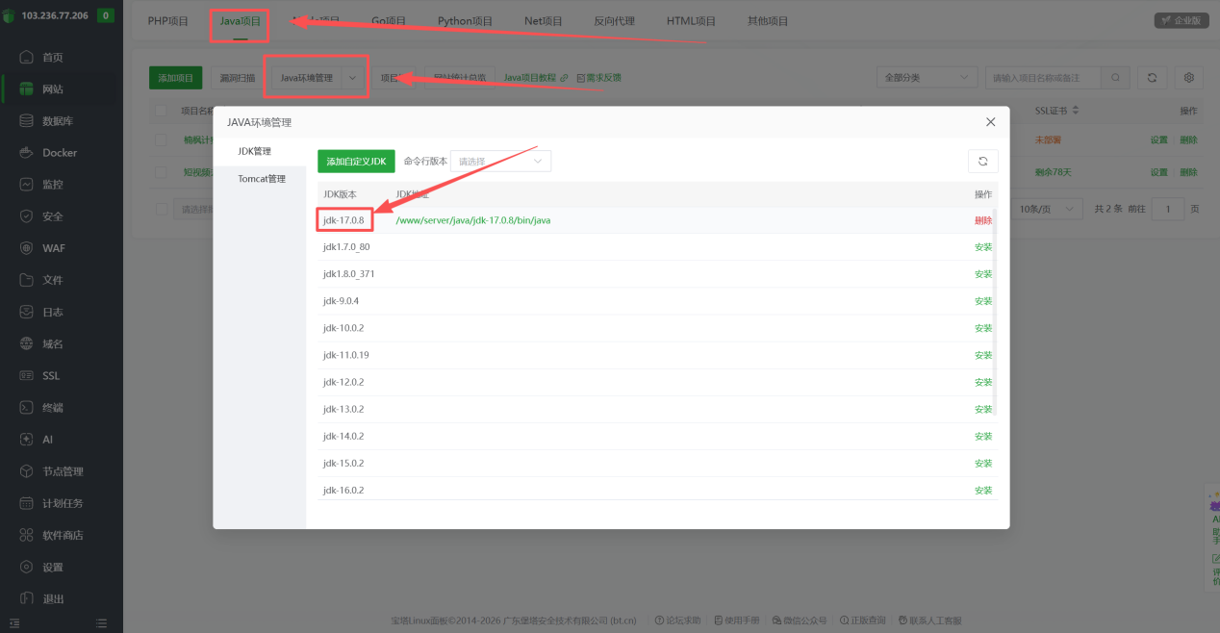
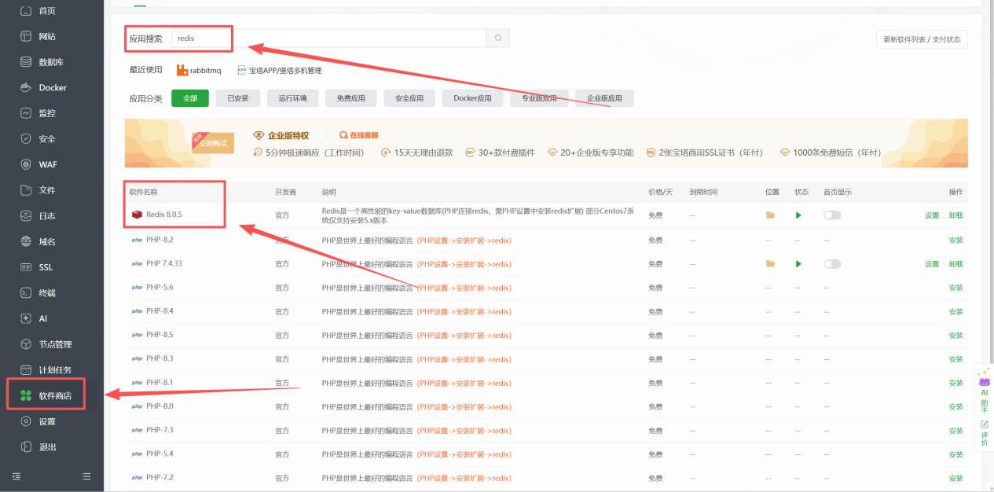
- 前端打包命令：pnpm --filter @vben/playground build 就会获取到dist编译包，后续会放到服务器
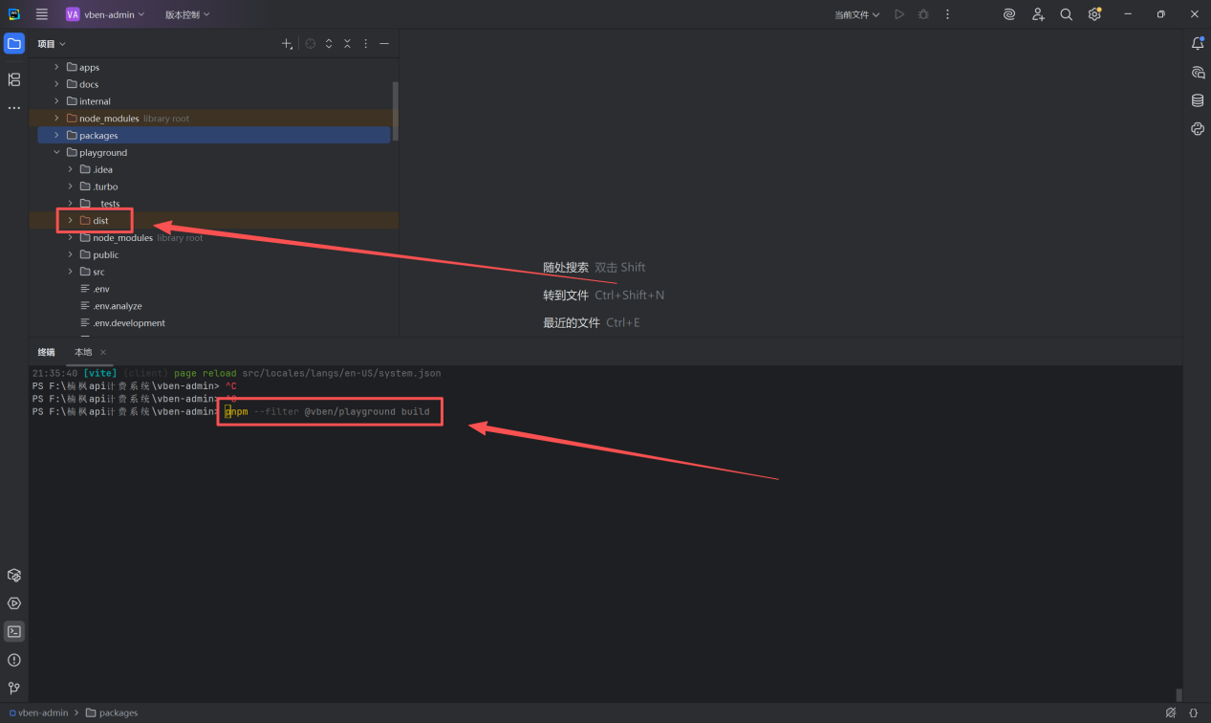
- 后端打包命令：mvn clean package 使用的是maven打包的快捷打包使用idea即可，会得到一个target文件jar包就放在里面；注意先去改一下数据库用户名和密码再进行打包
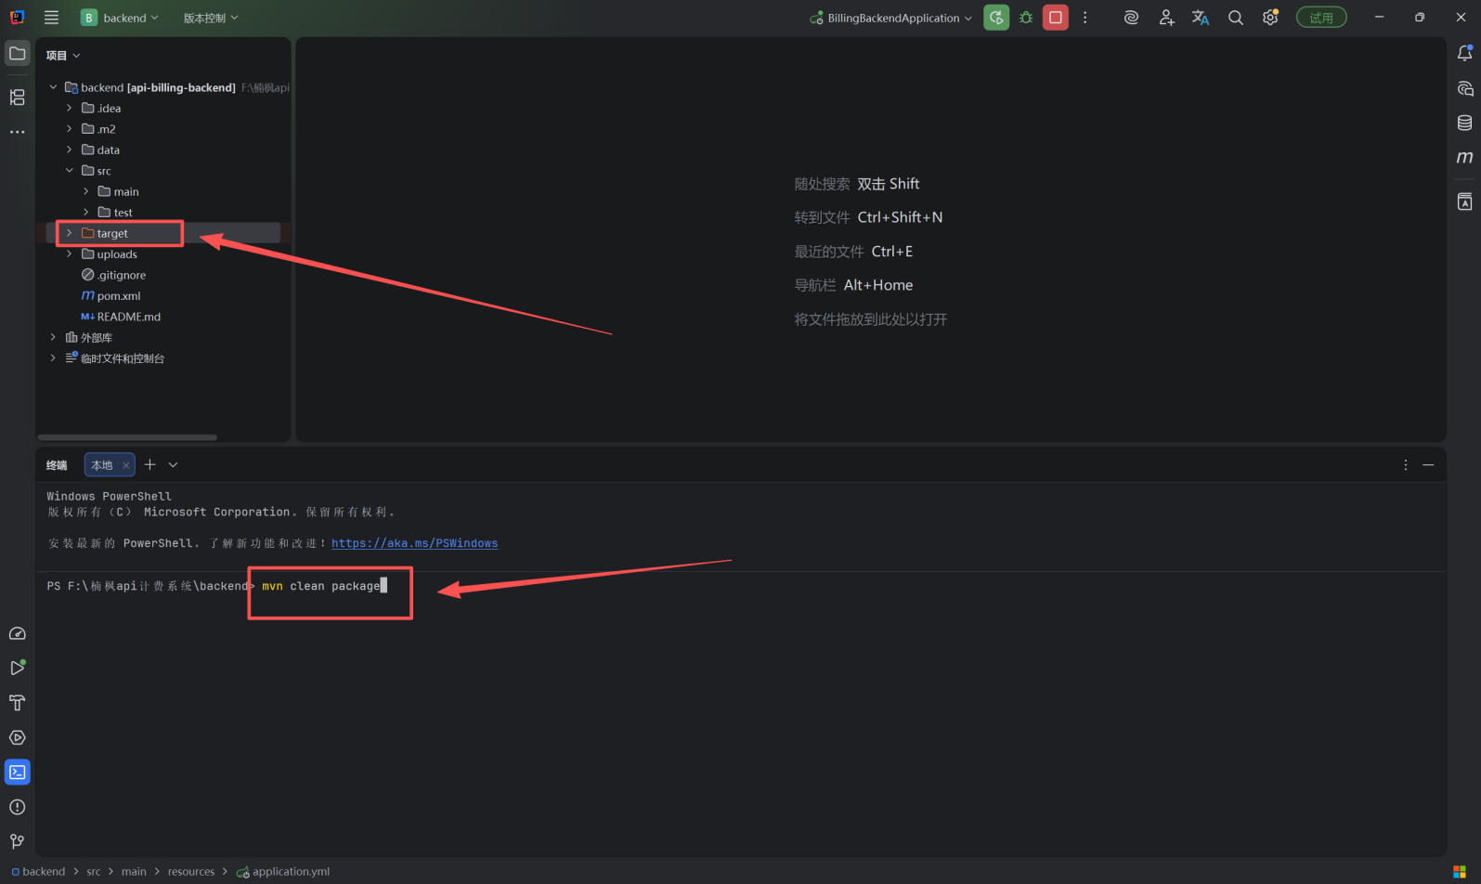
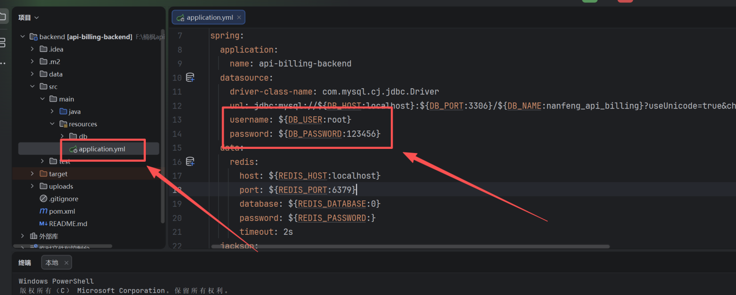
- 修改数据库名（可改可不改）如果要改的话则把下面两张图片的地方也给进行修改，第一个是sql文件，第二个则是application.yml文件里面圈起来的地方，具体见下面两张图片
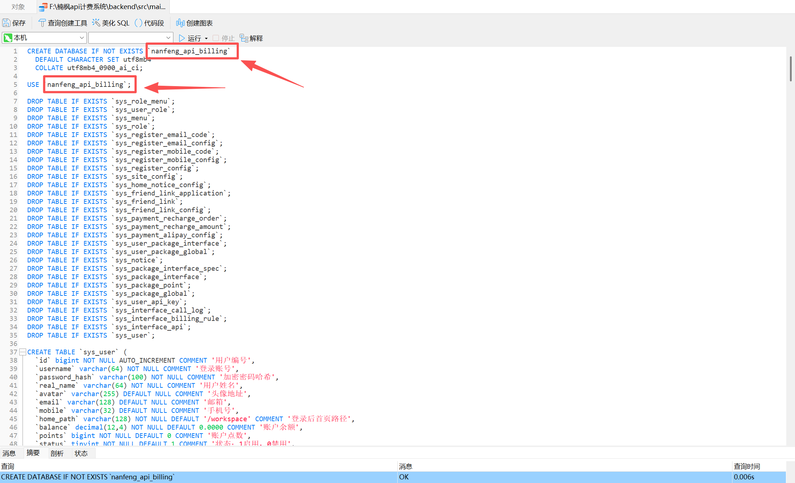
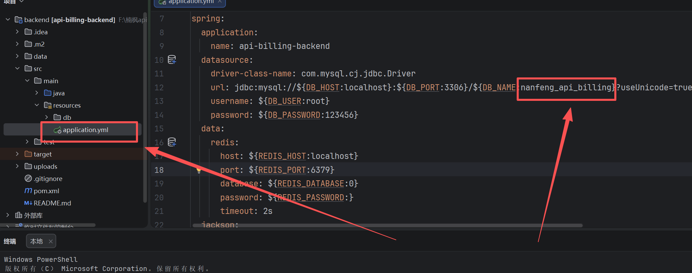
- 改为自己的域名
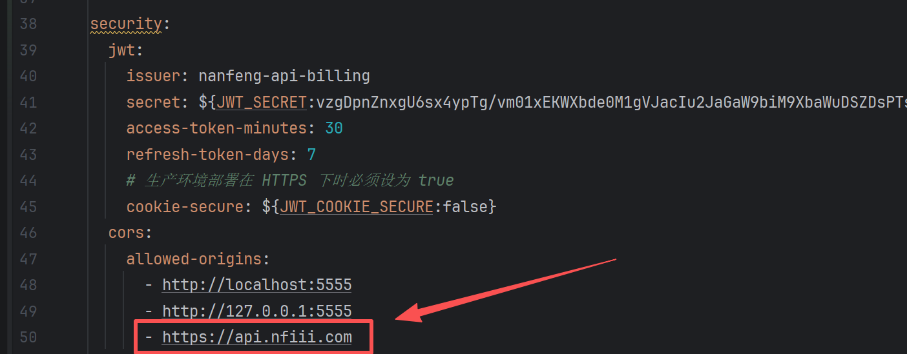
- 接下来就到了部署的时候（jdk和redis和nginx必须装好之后才可以进行）
宝塔下随机创建一个目录把编译后的dist和jar包放进去，如下两张图
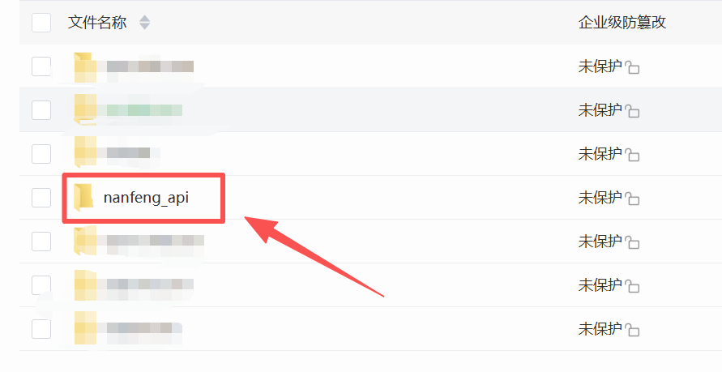
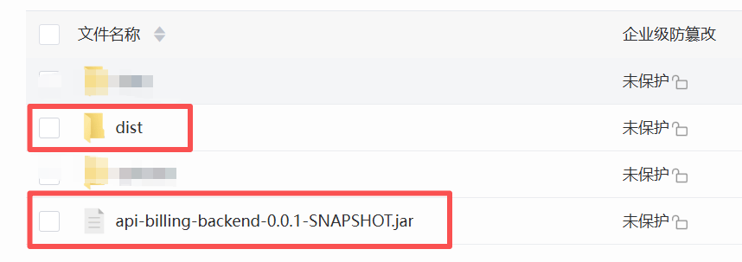
- 先进行数据库导入
添加mysql数据库
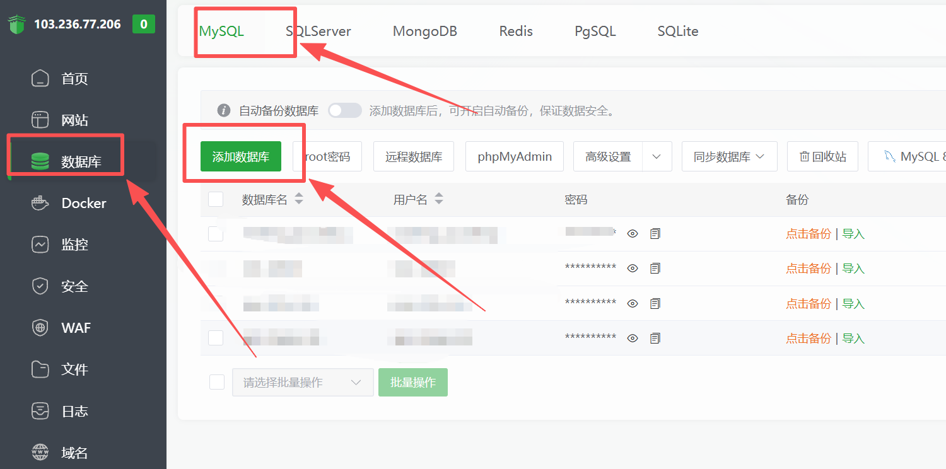
- 数据库名的话就是：没改过application.yml里面的数据苦命则就是例如：nanfeng_api_billing用户名和密码自定义，同步更新到application.yml文件里面的username和password
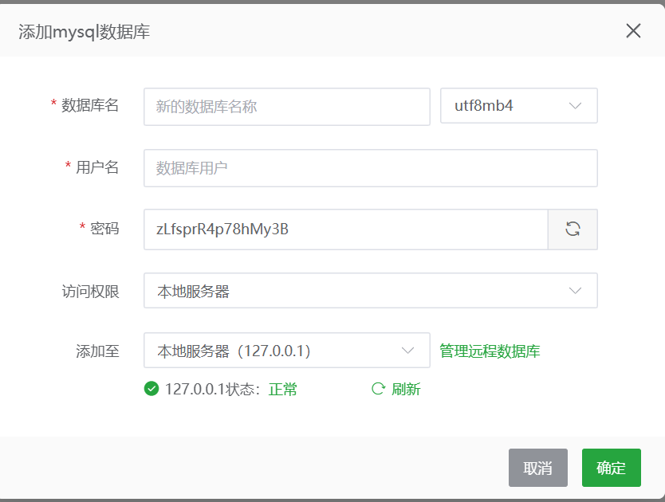
- 创建好之后导入.sql文件数据库就行了
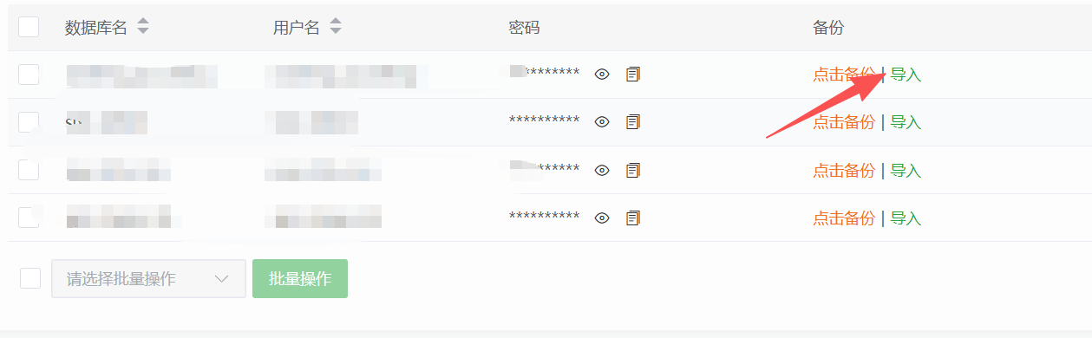
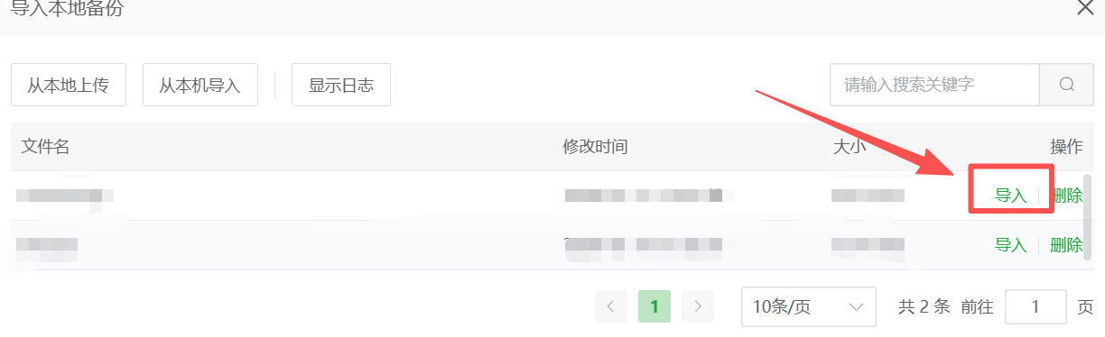

- 然后就是去创建一个Java项目，选择你创建目录下导入的jar包，项目名称随便改，启动命令默认即可
- 创建好之后启动即可

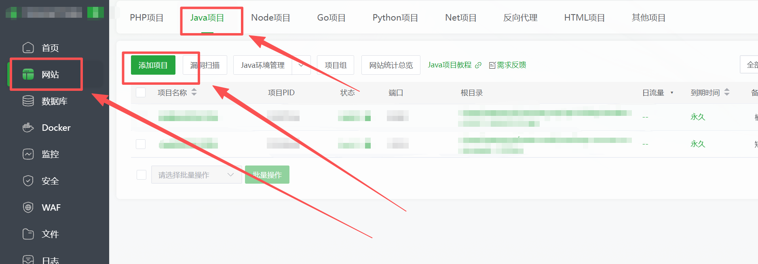

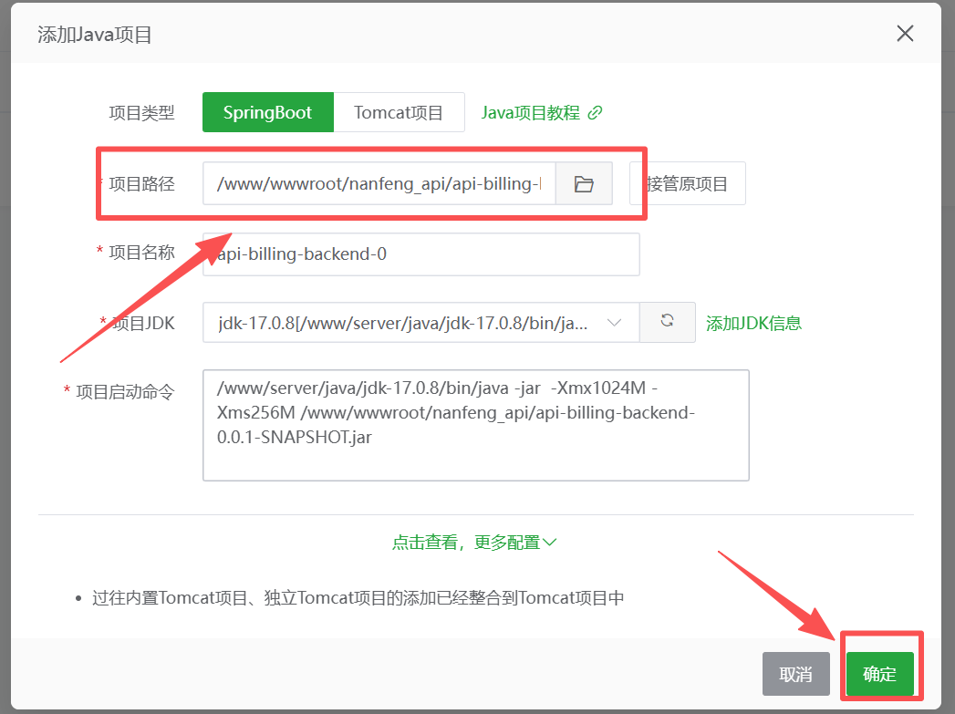
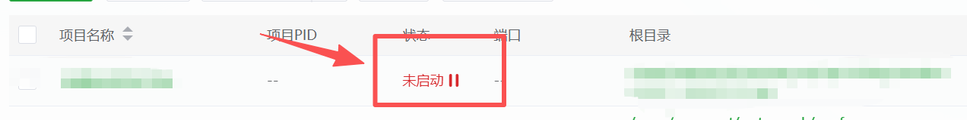
- 出来日志中的这些东西就代表启动成功了
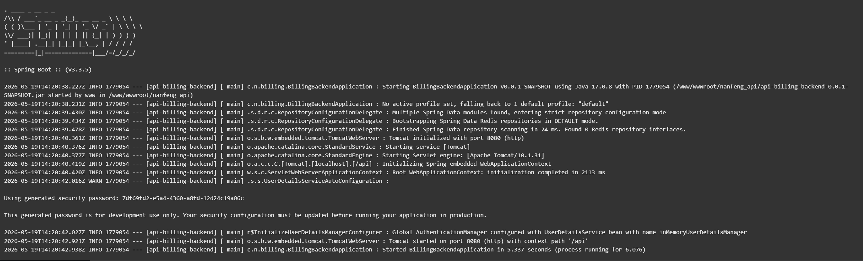
- 接下来就是前端了
- 创建php站点
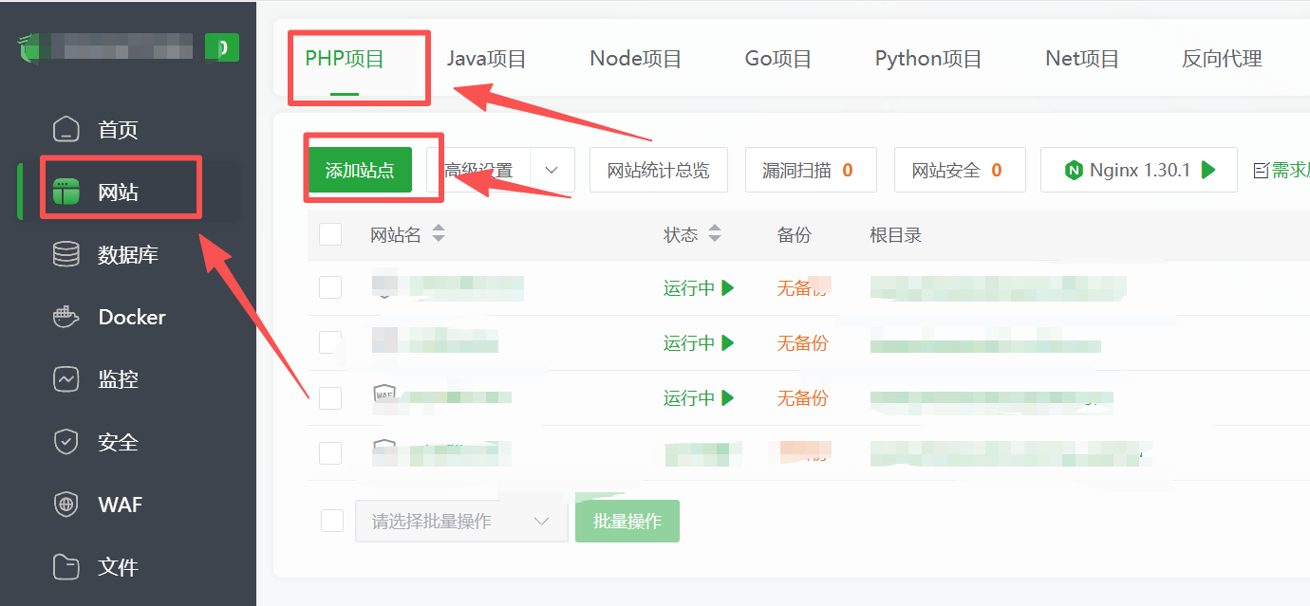
- 输入域名，根目录选择上传的dist文件，php版本选择纯静态
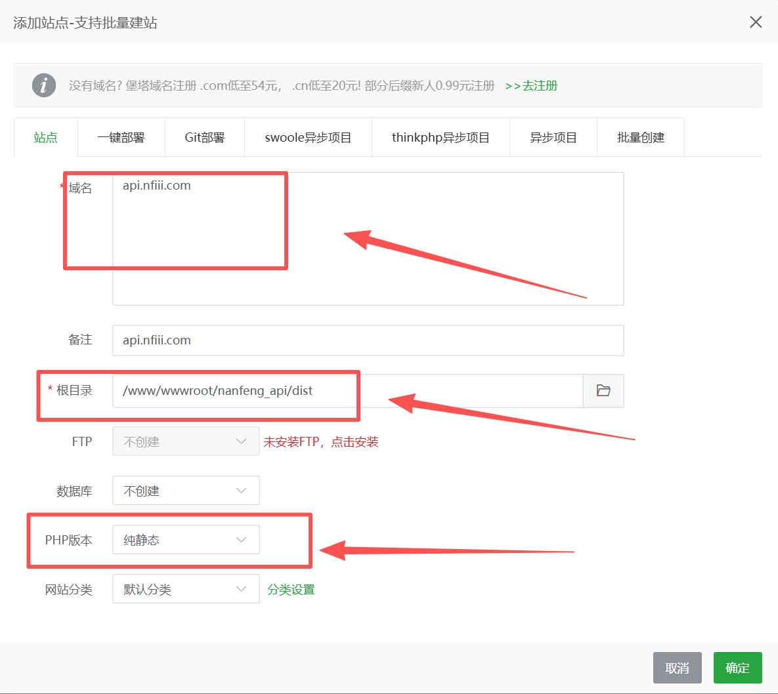
- 接下来填写nginx配置；把配置文件里面的东西直接粘贴进来即可
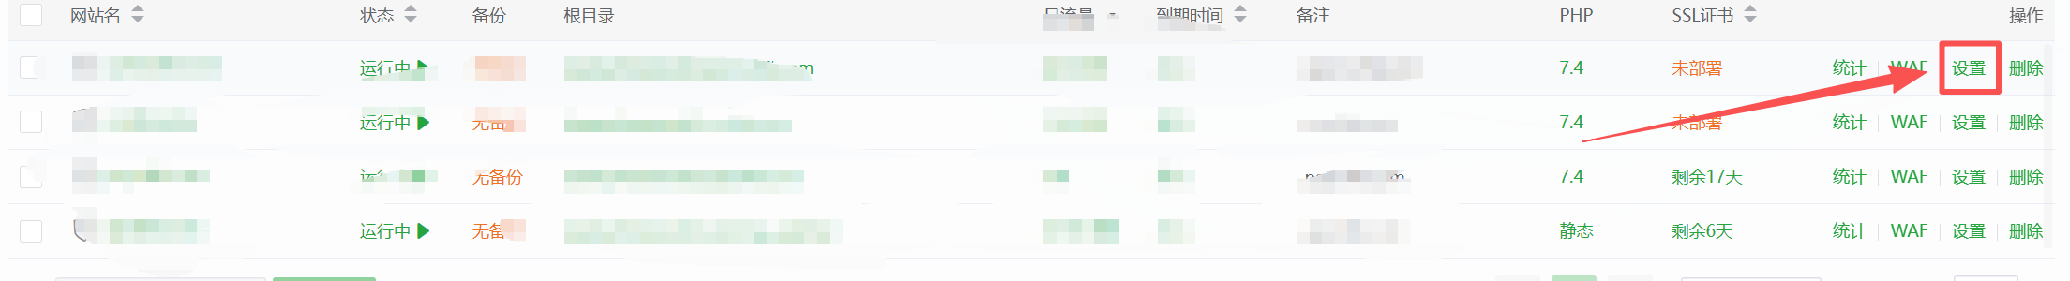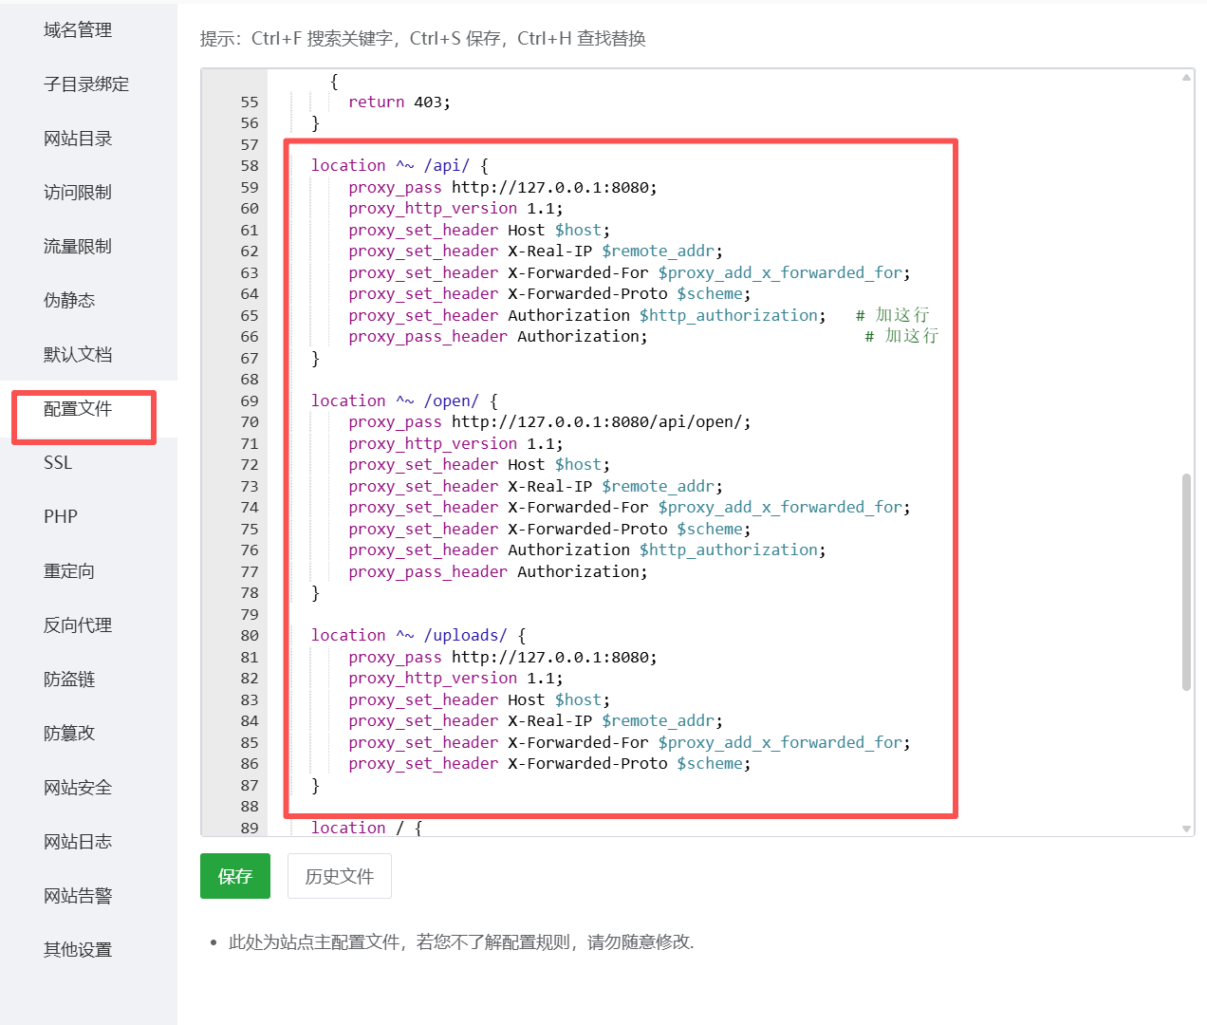
- 最后访问域名即可

